МИНИСТЕРСТВО НА ОБРАЗОВАНИЕТО И НАУКАТА
ПРОФЕСИОНАЛНА ГИМНАЗИЯ ПО ЕЛЕКТРОТЕХНИКА И ЕЛЕКТРОНИКА  бул. Пещерско шосе № 26  4002 гр. Пловдив, България  тел. 032 / 643-657  info-1690174@edu.mon.bg |  | VOCATIONAL SCHOOL OF ELECTRICAL ENGINEERING AND ELECTRONICS  26 Peshtersko chaussee blvd.,  4002 Plovdiv, Bulgaria  Phone: 032 / 643-657  info-1690174@edu.mon.bg

професия код 481030 „Приложен програмист“
специалност код 4810301 „Приложно програмиране“

ДИПЛОМЕН ПРОЕКТ
за придобиване трета степен професионална квалификация

Тема: P2P финтех уеб платформа за научни изследвания

Дипломант: …………… Ръководител-консултант: …………
/Даниел Йорданов/ /Катя Семкова/

Клас: 12а
e-mail: danieljordanov07@gmail.com

Пловдив
2026 година

Съдържание
Съдържание 1
Увод 1
Глава 1 цел и задачи на дипломния проект 2
1.1. Формулиране основната цел пред разработката 2
1.2. Обзор на задачите, които трябва да се решат за постигане на поставената цел 2
1.3. Целеви потребители и очаквана практическа полза 5
1.4. Обхват и ограничения на настоящата версия 6
Глава 2 кратък технологичен обзор 8
2.1. Проучване и анализ на съществуващи решения 8
2.2. Технологичен обзор на избрания технологичен стек 9
2.3. ASP.NET Core Web API и ASP.NET Identity 10
2.4. Entity Framework Core, SQL Server и Azure Blob Storage 11
2.5. Angular, RxJS, PrimeNG, Angular Material и Sendbird Chat 12
Глава 3 архитектура на приложението 14
3.1. Общ архитектурен модел на системата 14
3.2. Модел на данните и основни домейн обекти 15
3.3. API слой, услуги и бизнес логика 16
3.4. Удостоверяване, сесии и контрол на достъпа 17
3.5. Кеширане, известия и външни интеграции 18
Глава 4 реализация на разработката 20
4.1. Планиране и организация на реализацията 20
4.2. Реализация на сървърната част 21
4.3. Реализация на клиентската част 22
4.4. Реализация на чат, медии и известия 23
4.5. Организация на изходния код и ключови модули 24
Глава 5 тестване и внедряване 26
5.1. Подход към тестването и критериите за проверка 26
5.2. Проверка на сървърната част и автоматизираните тестове 27
5.3. Проверка на фронтенда и unit тестовете (иска доизглаждане) 28
5.4. Анализ на билд резултатите и производителността 29
5.5. Ограничения, рискове и готовност за внедряване 30
Глава 6 Описание на разработката 31
6.1. Изисквания за инсталиране и локално стартиране (не е тествано в друга среда) 31
6.2. Основни функционалности на системата 32
6.3. Потребителски сценарии и роли 33
6.4. Обзор на работещите модули 34
6.5. Насоки за бъдещо развитие 35
Заключение 37
списък на използваната литература и други Източници 39
Приложение 1 40
Приложение 2 41
Приложение 3 42
Приложение 4 43

Увод
Настоящият дипломен проект представя разработката KickOff - двукомпонентна уеб система, съставена от ASP.NET Core Web API приложение и Angular клиент. Идеята на разработката е да събере на едно място публикуване на проекти, откриване на интересни инициативи, профили на потребителите, проследяване на активности и директна комуникация между участниците в платформата. По този начин проектът обединява черти на социална мрежа, каталог за проекти и комуникационна среда.
Практическата цел на системата е да осигури работеща среда, в която производители на съдържание и инициатори на идеи могат да създават публични страници на проекти, а останалите потребители да ги намират, да ги следват и да поддържат контакт с техните собственици. Реализирани са още механизми за управление на потребителския профил, обновления по проектите, вътрешни за приложението известия, електронна поща известия и директен чат с възможност за езикови предпочитания и превод на съобщения. От гледна точка на потребителската полза това означава едно място, на което създателят може да представи замисъл, проблем, цел, срок, снимки и връзки за контакт, а заинтересуваните хора да следят развитието и да общуват с него. По този начин KickOff свързва публично представяне, изграждане на доверие и последващо взаимодействие, вместо да се ограничава до еднократно публикуване на информация.
Разработката е изградена върху ясен технологичен стек. Сървърната част използва .NET 10, ASP.NET Core, Entity Framework Core и SQL Server, а клиентската част използва Angular 21, TypeScript, RxJS и набор от UI библиотеки. За чат функционалността е използван Sendbird, а за съхранение на медия - Azure Blob Storage. Тази комбинация позволява разделение на отговорностите между потребителски слой, приложна логика, слой за съхранение и външни услуги. Изборът на тази комбинация от технологии е полезен и за академичното представяне на разработката, защото дава ясна граница между потребителски интерфейс, сървърна логика, база данни и външни услуги. Така всяка част може да бъде разгледана самостоятелно, да се посочат нейните отговорности и да се проследи как се свързва с останалите без смесване на различни нива на абстракция.
В изложението по-нататък последователно са разгледани целите и задачите на проекта, избраният технологичен стек, архитектурата на системата, процесът по реализация, проверката на резултатите и описанието на работещите функционалности. В заключителните части са посочени реалните ограничения на текущата версия и възможностите за доразвиване на продукта. Първо се уточнява защо системата е нужна и какво трябва да постигне, след това се разглеждат технологиите и архитектурата, после реализацията и проверката, а накрая остава място за работещите сценарии, ограниченията и бъдещото развитие.

Глава 1 цел и задачи на дипломния проект

1.1. Формулиране основната цел пред разработката
Основната цел на дипломния проект е да бъде проектирана и реализирана уеб платформа, която позволява работа с проекти, социални връзки между потребителите и директна комуникация в рамките на системата. По-конкретно целта е да се изгради работеща основа за продукт, чрез който инициаторите на проекти да публикуват своите идеи, а останалите потребители да ги откриват, наблюдават и обсъждат. За да бъде тази цел измерима, тя може да се разложи до няколко ясни резултата: успешно създаване на потребителски профил, удостоверяване и възстановяване на сесия, публикуване и редакция на проект, проследяване на проект, публикуване на обновление, както и отваряне на директен разговор между двама потребители. Наличието на тези последователни сценарии показва, че проектът не е просто набор от отделни екрани, а завършен потребителски цикъл.
Предмет на разработката е пълният жизнен цикъл на една модерна цялостна уеб система: моделиране на данни, удостоверяване, изграждане на REST API, създаване на клиентски интерфейс, интеграция с външни услуги, управление на статично съдържание и проверка на качеството чрез процеси по компилиране и модулно тестване. В този смисъл проектът има както приложен, така и учебно-изследователски характер. Предметът на разработката включва и организационни въпроси като локално пускане, подготвяне на примерни данни, разделяне на конфигурацията от изходния код и осигуряване на възпроизводима среда за проверка. Това е важна част от качеството на една дипломна разработка, защото продуктът трябва не само да съществува, но и да може да бъде пуснат и демонстриран от трето лице при разумни условия.
Обхватът на настоящата версия включва публични страници на проекти, профили, follow механизми, известия, разговори и основно управление на потребителския профил. Същевременно е важно да се подчертае, че системата в текущото си състояние не реализира завършен платежен или процес по спонсориране. Това прави KickOff силна основа за свързване между инициаторите и откриване на проекти платформа, върху която по-късно могат да се надградят допълнителни бизнес процеси. Точното назоваване на обхвата предпазва и от погрешни очаквания към защитата. Към момента може убедително да се демонстрира жизненият цикъл на профила, каталога, проекта, проследяването и разговора. Не бива обаче да се твърди, че е налична напълно завършена среда за финансово участие, защото това би смесило наличната реализация с планираното развитие.

1.2. Обзор на задачите, които трябва да се решат за постигане на поставената цел
За постигане на формулираната цел беше необходимо да се изяснят както изискванията към продукта, така и техническите решения, които позволяват системата да бъде изградена надеждно и последователно. Задачите обхващат анализ на аналогични решения, избор на технологии, моделиране на архитектурата, реализация на основните модули и проверка на резултатите. Задачите са извлечени както от потребителските сценарии, така и от реалните ограничения на избраните технологии. Например щом системата използва отделна сървърна и клиентска част, трябва да се осигурят защитени крайни точки, работа с маркери за достъп, проверка на права и устойчив обмен на данни през HTTP. Щом проектите съдържат изображения и публична информация, необходимо е и решение за файлово съхранение, валидиране и безопасно четене на качените ресурси.
Задачите не са само програмни. Част от тях са свързани с правилно разпределение на отговорностите между клиентската и сървърната част, с избор на подходящ начин за съхранение на данните, с безопасно управление на сесии и с интегриране на външни услуги за чат, електронна поща и медии. Това позволява разработката да бъде разгледана като завършена информационна система, а не като отделни несвързани екрани. Затова дипломният проект трябва да бъде разглеждан като цялостна инженерна задача. Освен кодиране, той изисква моделиране, избор на граници между модулите, работа с външни услуги, документиране на средата и честна оценка на готовността. Именно съчетаването на тези измерения отличава по-сериозната разработка от обикновената учебна демонстрация.
- Да се анализира предметната област и да се формулират конкретните потребности, които KickOff адресира;
- Да се подбере технологичен стек, подходящ за изграждане на съвременно цялостна уеб приложение с ясна разделеност между клиентската и сървърната част;
- Да се моделират потребителите, проектите, публикациите с обновления, връзки за проследяванете и известие механизма;
- Да се реализира защитен API слой с регистрация на потребителски профил, вход, маркер за подновяване на сесията механизъм и ролеви ограничения;
- Да се изгради Angular клиент с маршрути, екрани, пазачи на маршрути, услуги и локално управление на потребителското състояние;
- Да се интегрират външни услуги за директен чат, съхранение на изображения и електронна поща известяване;
- Да се извърши проверка на системата чрез процеси по компилиране, модулни тестове и анализ на установените ограничения.
При изпълнението на тези задачи са използвани официални технологични източници за ASP.NET Core Identity, Entity Framework Core, Angular и Azure Blob Storage [1], [2], [3], [4], [5]. Те са използвани не като готова реализация, а като референтна теоретична основа за правилно конфигуриране на рамките и услугите. Използваните източници са полезни най-вече като основа за правилна употреба на рамките и услугите. Реалната стойност в дипломния проект идва от това, че тези технологии са приведени до конкретни решения: отделни контексти за данни, външна разговорна услуга, логика за известия и ясна маршрутна карта в клиентската част. Следователно литературата подпомага коректната реализация, а не я заменя.
Отделно от външната документация, важен източник на информация за самия продукт е реалната кодова база. Тя показва кои функционалности действително са реализирани и кои са моделирани само частично. Именно поради това настоящото изложение се опира преди всичко на анализ на проекта такъв, какъвто е в работното хранилище. Той показва кои идеи са стигнали до изпълнение, кои са само подготвени и как точно са разпределени отговорностите между отделните класове и екрани.
Формулираните задачи имат пряко отражение върху структурата на следващите глави. Всяка по-нататъшна част от изложението отговаря на конкретна подзадача - от избора на стек, през архитектурата и реализацията, до проверката на качеството и описанието на готовите модули. Това дава възможност всяка глава да отговаря на конкретен въпрос: защо системата е нужна, с какво е построена, как е моделирана, как е реализирана, докъде е проверена и как може да бъде доразвита.
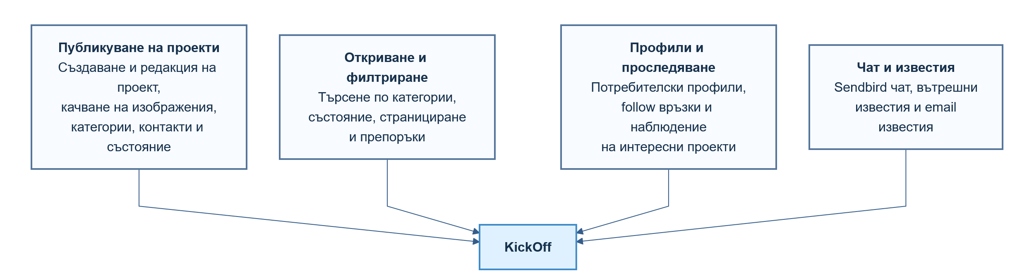
Фигура 1. Концептуална схема на основните направления в проекта KickOff
Фигура 1 визуализира четирите основни направления в разработката - публикуване на проекти, откриване и филтриране, социални връзки между потребителите и комуникация чрез чат и известия. Те формират логическото ядро на KickOff и определят разпределението на функционалностите между отделните модули. Схемата показва, че продуктът не е фокусиран само върху представяне на информация. В него всяка страница на проекта участва едновременно в каталог, социална среда и комуникационен канал, което обуславя нуждата от комплексна архитектура и последователно моделиране на потребителското поведение.

1.3. Целеви потребители и очаквана практическа полза
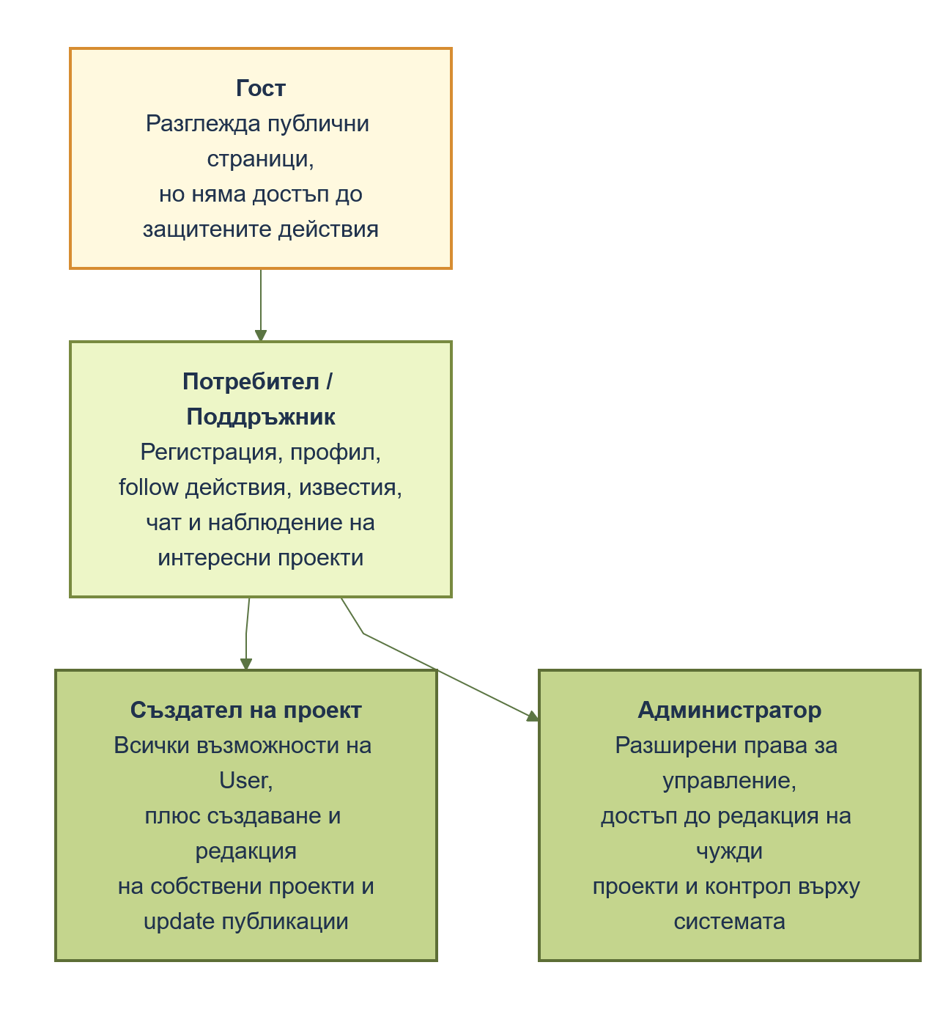
Целевите потребители на KickOff могат да бъдат разделени на няколко основни групи. Първата група са потребители, които създават проектите - хората, които искат да публикуват свои инициативи, да описват цел, проблем, срок, изображения и допълнителна информация за проекта си. Втората група са обикновените регистрирани потребители, които разглеждат публикуваните идеи, следват профили и проекти и търсят потенциални възможности за участие или контакт. Освен създателите на проекти и обикновените регистрирани потребители, към целевата група могат да се причислят и хора, които търсят идеи за наблюдение, сътрудничество или бъдеща подкрепа. За тях е важно да има удобен каталог, ясни детайлни страници, данни за автора и бърз начин да се абонират за развитие на проекта. Това прави системата полезна не само за публикуване, но и за изграждане на интерес около дадена инициатива.

Фигура 2. Основни потребителски роли в системата
От гледна точка на използваемостта ролите в системата са подредени логично. Гост потребителят има достъп само до публичните екрани. User/Backer потребителят получава профил, действия по проследяване, известия и чат. Създател на проект потребителят надгражда тези възможности със създаване и редакция на собствени проекти, а Администратор разполага с най-широк контрол. Това ролево разделение е отразено както в сървърната част логиката, така и във клиентската част пазачи на маршрути и навигационни ограничения. Подредбата на ролите има и защитна функция. Ограничаването на действията за създаване и редакция до подходящите роли намалява вероятността случаен потребител да извършва промени, които не бива да му бъдат достъпни. Едновременно с това преходът от обикновен потребител към създател на проект е достатъчно лесен, за да не блокира естественото разрастване на общността в платформата.
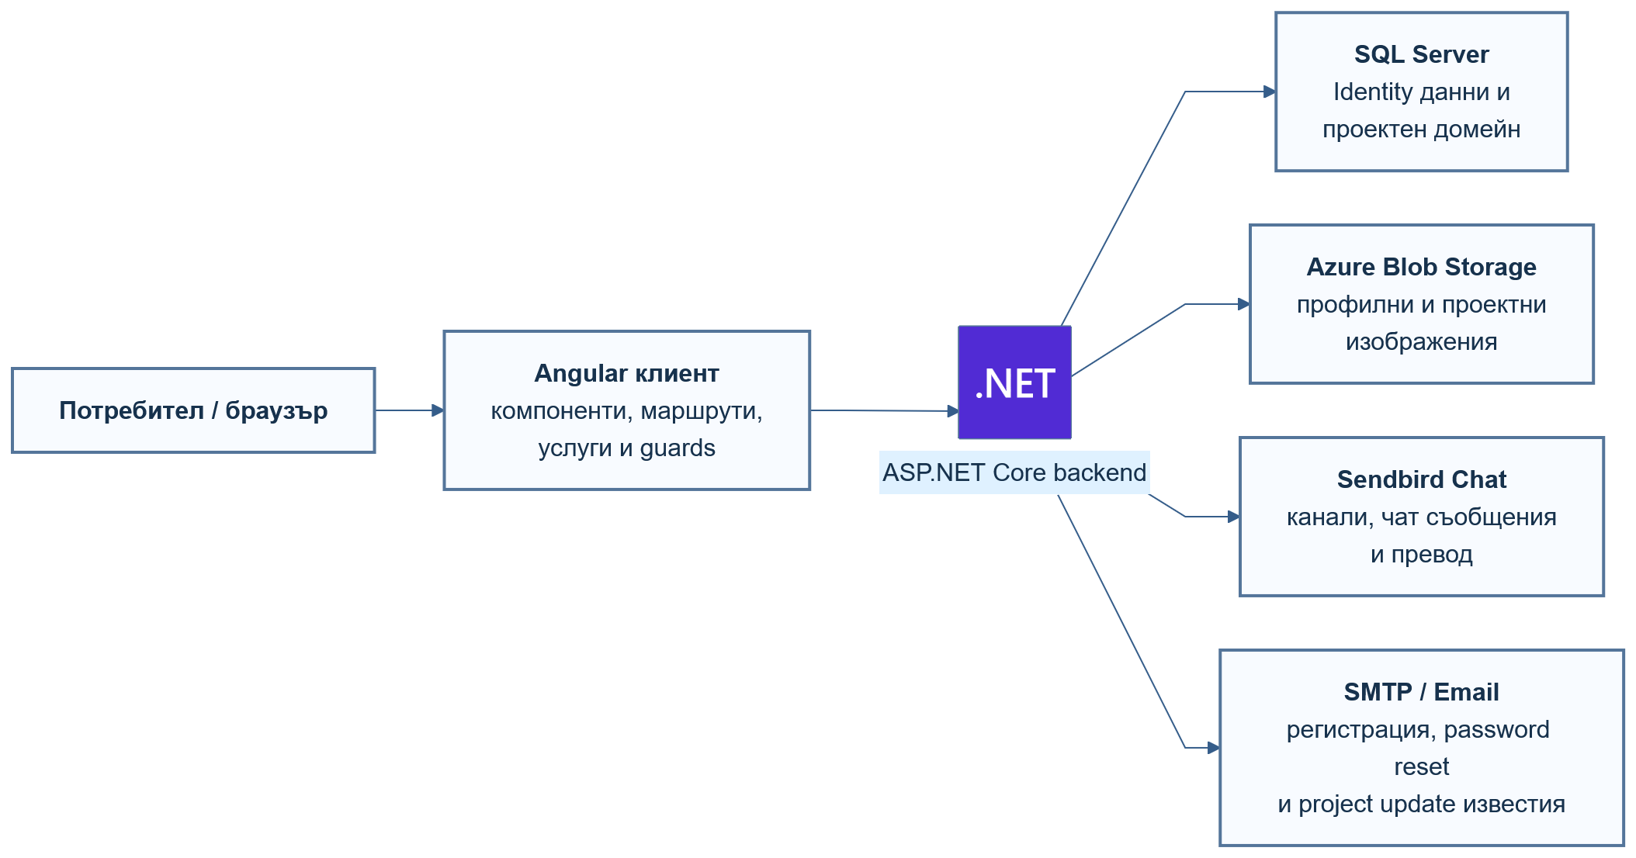
Фигура 3. Основни функционални модули и връзки между тях
Практическата полза от подобно разделение е, че интерфейсът и бизнес правилата остават ясни. На потребителя се показват само действията, които има право да извърши, а на системно ниво се намалява рискът от нерегламентирани операции. Фигура 3 допълва тази картина, като показва основните функционални модули на продукта и връзките между тях - клиент, API, база данни и външни услуги. За практическата употреба това е важно, защото потребителите не трябва да изучават системата отвътре, за да разберат какво могат да правят. За академичната защита същото улеснява демонстрацията: всяка роля може да бъде показана с кратък, разбираем сценарий и набор от достъпни действия.

1.4. Обхват и ограничения на настоящата версия
Важно е още в началото да се определи и обхватът на настоящата версия на KickOff. Реално работещи в проекта са управление на потребителския профил модулът, профилите, project каталожният поток, детайл на проект екраните, действия по проследяванета, публикациите с обновления, известие inbox и директният чат. Тези функционалности изграждат завършен minimum viable product за откриване и проследяване на проекти. Работещият обхват обхваща достатъчно голяма част от типичния потребителски поток, за да бъде продуктът представян уверено. Потребителят може да влезе, да разглежда, да следи, да обновява, да получава известия и да общува. Това са именно действията, които дават живот на системата и показват, че тя има повече от формално присъствие на екран.
Наред с това в кода се виждат и области, които са по-скоро подготвени за следващ етап. Съществува маршрут за екранът за спонсори, но самият екран е чернова. Налице са Backer роля и идентификатори на поддръжници към project обектите, но не е реализиран пълен процес за плащане, обещания за подкрепа, плащане или история на транзакциите. Следователно проектът не бива да се представя като завършена колективно финансиране платформа в търговски смисъл. Същевременно наличието на частично подготвени данни като `BackerIds` и отделен маршрут за спонсори показва посоката на развитие на модела. Това е полезно за доклада, защото позволява да се обясни как архитектурата вече предвижда бъдещи разширения, без още да се претендира, че те са затворени като краен процес.
Тези ограничения не намаляват стойността на разработката. Напротив - те показват коректно определен обхват и добра основа за бъдещо разширяване. По-нататъшното развитие може да стъпи върху вече изградените профили, известия, разговори модул и project data model, без да се налага фундаментално пренаписване на системата.
От гледна точка на методологията това е правилно очертаване на граница на версията. В един дипломен проект е по-ценно да има ясно работеща и обяснима основа, отколкото голям брой започнати, но незащитими модули. Именно затова в документа е важно да се разграничат завършените потребителски сценарии от подготвените, но все още незатворени функционални посоки. Така комисията получава честна оценка на постигнатото, а бъдещото развитие се очертава като естествено продължение, а не като опит да се прикрият липси.

Глава 2 кратък технологичен обзор

2.1. Проучване и анализ на съществуващи решения
При анализа на съществуващи решения беше разгледан общият клас продукти, които комбинират представяне на проекти, потребителски профили и средства за общуване. Част от тях са насочени към класически колективно финансиране сценарии, други са ориентирани към общности и екосистеми за създатели, а трети са по-скоро управление на проекти системи. KickOff заема междинна позиция между тези три направления, защото предлага публично представяне на идея, наблюдение на интереса към нея и директен контакт между участниците. При сходни платформи обикновено се наблюдават няколко повтарящи се успешни решения: кратко и ясно публично представяне, стабилни профили, лесен начин за проследяване на съдържание, видими обновления и нисък праг за включване в разговор. Точно тези закономерности се виждат и в KickOff, където най-важните данни се извеждат рано, а по-сложните сценарии са достъпни едва след удостоверяване и избор на конкретно действие.
От анализа на подобни продукти могат да се изведат няколко полезни закономерности. На първо място, user onboarding и session management трябва да бъдат възможно най-ясни, защото от тях зависи дали потребителят ще може бързо да стигне до съдържание и interaction модулите. На второ място, страници на проектите трябва да събират достатъчно информация, за да правят идеята разбираема, но и да остават четими. На трето място, social mechanisms като following и известия увеличават шанса потребителите да се връщат към системата.
Изводът от това проучване е, че KickOff трябва да предложи не само CRUD операции, а последователен цикъл: проектът се публикува, открива се от други хора, следва се, получава update публикации и при нужда става повод за директна комуникация. Именно този цикъл отличава системата от обикновен каталог с проекти. Това е и причината в KickOff да присъстват едновременно каталог, профили, обновления и разговори. Всеки от тези елементи сам по себе си има стойност, но истинската полза се получава, когато са свързани. Така анализът на подобните решения не остава теоретичен, а директно влияе върху структурата на реализирания продукт.

2.2. Технологичен обзор на избрания технологичен стек
Избраният стек за KickOff включва .NET 10 и ASP.NET Core за сървърната част частта, Angular 21 за клиентската част частта, SQL Server за структурирани данни, Entity Framework Core за ORM слой, Azure Blob Storage за файлове и Sendbird за чат функционалност. Комбинацията е практична, защото всяка технология е силна в своята зона и разполага с добре развита документация и инструменти. При избора на стека е търсен баланс между няколко критерия: надеждност, добра документация, широка употреба в практиката и възможност разработката да остане разбираема за комисия и бъдещи поддръжници. .NET и Angular отговарят добре на тези изисквания, защото предлагат ясна структура на проектите, силна екосистема от библиотеки и предвидимо поведение при реални продуктови сценарии.
ASP.NET Core предоставя бърз и добре структуриран начин за изграждане на Web API, като същевременно се интегрира естествено с dependency injection, configuration model, authentication middleware и OpenAPI. Angular от своя страна е подходящ за изграждане на по-сложен client с routing, състояние handling, forms и modular UI components. Това прави разделението между сървърната част и клиентската част ясно и удобно за поддръжка. Комбинацията между ASP.NET Core и Angular е особено подходяща за подобен проект, защото и двете среди насърчават ясна модулност, типизиране и предвидимо изграждане на по-големи приложения. Това улеснява не само самата реализация, но и документацията, тъй като архитектурните решения могат да бъдат показани през добре познати и устойчиви концепции.


Фигура 1. Логота на .NET и Angular
Допълнителна сила на стека е възможността той да бъде надграждан. Ако в бъдеще проектът получи процес по спонсориране, платежен модул или по-сложна аналитика, текущата архитектура позволява това да стане като допълнение, а не като смяна на основната технологична посока. Именно така се постига устойчивост на разработката във времето. Същевременно стекът е достатъчно консервативен, за да бъде устойчив. Той не разчита на твърде екзотични или трудно обясними решения, което намалява риска проектът да бъде силно зависим от единична библиотека или нестабилна модна тенденция. За дипломна работа това е разумен избор между модерност и предвидимост.

2.3. ASP.NET Core Web API и ASP.NET Identity
Backend частта на KickOff е реализирана като ASP.NET Core Web API проект. В `Program.cs` се вижда регистрация на контролери, OpenAPI, authentication, authorization, DbContext класове и application услуги. Това е типичен, но много устойчив модел за уеб приложение, при което HTTP endpoints са основна точка за комуникация с клиента. Важна особеност на сървърната част е, че още при стартиране се проверява наличието на задължителни настройки и при липса се прекратява изпълнението с ясен текст. Това е добра инженерна практика, защото прехвърля грешките по настройката в началото на процеса вместо да ги оставя да се проявят по-късно по неясен начин при вход, достъп до база или работа с външни услуги.
Особено важна е употребата на ASP.NET Identity [1]. В проекта тя не служи само за вход форма, а управлява потребители, роли, маркер за подновяване на сесии, потвърждение на електронната поща, действия като деактивация и изтриване. Така готовият framework е използван по предназначение - като централен слой за сигурност и управление на идентичност. Identity е доразвита с роли като `Admin`, `Producer`, `Backer`, `User` и `Guest`, както и с допълнителни свойства в потребителя. Това позволява правата за достъп да бъдат описани достатъчно богато, без да се налага авторът да изгражда собствена система за удостоверяване от нулата.
Избраният подход е удачен, защото позволява бизнес логиката на приложението да бъде отделена от логиката за идентичност. Профили, проекти и известия се моделират като отделна домейн зона, а account security и role management остават в силно стандартизирана и добре поддържана част на платформата.

2.4. Entity Framework Core, SQL Server и Azure Blob Storage
Entity Framework Core [2], [3] е използван като ORM слой между .NET обектите и SQL Server базата данни. В проекта присъстват два отделни DbContext класа - `AppIdentityDbContext` и `ProjectDbContext`. Това е добро архитектурно решение, защото разделя identity данните от домейн данните на проектите, докато те остават в същата база данни. Двата контекста за работят срещу една и съща SQL Server база, но пазят отделна история на миграциите. Така идентичността и домейнът на проектите са логически разделени, без да е необходимо изграждане на две напълно самостоятелни бази. Това е разумен компромис между чиста архитектура и по-лесно локално пускане на системата.
SQL Server е подходящ избор за този тип система, понеже предлага стабилен транзакционен модел, добра поддръжка на relation-based schema и естествена интеграция с EF Core. В KickOff той съхранява users, roles, маркер за подновяване на сесиятаs, връзки за проследяване, проекти, обновления по проектите и известия. Част от колекциите в project модела са пазени като JSON в `nvarchar(max)`, което опростява схемата, макар да прави някои заявки по-малко релационни. Отделянето на модела за идентичност от модела за проектите улеснява и бъдещи промени. Ако по-късно възникне нужда от по-богати потребителски метрики, одит или разширено търсене в проектите, тези посоки могат да се надграждат по-независимо една от друга.
Azure Blob Storage [4] е използван за профилни снимки и изображения на проекти. Това отделя големите файлове от SQL Server и позволява данните за съдържанието да останат компактни. При четене системата генерира SAS URL адреси с ограничено време на валидност, което е добро решения за удобен достъп и контрол върху медийните ресурси. Използването на отделно файлово хранилище намалява натоварването върху базата данни и позволява изображенията да бъдат управлявани по-подходящо за реална употреба. В същото време приложението запазва контрол върху това кои пътища се съхраняват, как се валидират файловете и как се предоставят адреси за четене към клиента.

2.5. Angular, RxJS, PrimeNG, Angular Material и Sendbird Chat
Клиентската част е реализирана с Angular 21 и standalone components подход [5]. Това се вижда както в маршрут конфигурацията, така и в отделните screen компоненти, които директно декларират своите импорти. Така структурата става по-лека и по-ясна в сравнение с по-стария NgModule-centric модел. На ниво потребителски интерфейс стекът позволява добра комбинация между структура и готови елементи. Angular дава рамката за маршрути, формуляри, услуги и реактивни зависимости, а библиотеките за интерфейс улесняват изграждането на менюта, бутони, диалози, списъци и визуални контроли. Това намалява времето за ниско ниво оформление и оставя повече ресурс за логиката на продукта.
RxJS и Angular forms са използвани за управление на асинхронни операции, маршрут параметри, reactive forms и синхронизация на UI състоянието. Допълнително са използвани Angular Material и PrimeNG за готови визуални елементи и layout patterns. Това ускорява разработката и оставя фокуса върху логиката на продукта, а не върху изграждане на всеки базов UI елемент от нулата. Реактивният модел е полезен при формуляри, филтри и зареждане по маршрутни параметри, защото позволява интерфейсът да остава отзивчив при асинхронни заявки. Това е особено видимо при екрани като профил, проект и разговори, където различни части от данните се зареждат и обновяват в зависимост от действието на потребителя.
За чат модула е използван Sendbird [6], [7], което е практично решение за дипломна разработка с real-time комуникация. Вместо да се реализира собствена message инфраструктура, проектът използва готова платформа за директни канали, броя непрочетени съобщения, индикатори за писане и превод на съобщения. Това намалява сложността и позволява усилието да бъде насочено към core функционалностите на системата. Разговорният модул е интересен и защото комбинира външен SDK с вътрешни предпочитания на потребителя. Не е достатъчно само да има канал; важно е и системата да знае кой е текущият потребител, как да се представя той, какви езикови предпочитания има и как тези предпочитания да влияят върху интерфейса при четене на разговорите.
Освен основните рамки, в клиентската част са използвани и помощни библиотеки за икони и готови визуални елементи. Те имат поддържаща роля: ускоряват изграждането на интерфейса, но не определят архитектурата на приложението. По-важното е, че маршрутите, услугите, пазачите, сигналите и формулярите са организирани в собствения код на проекта. Така външните библиотеки помагат за визуализацията и удобството, без да скриват основната логика или да правят приложението трудно за разбиране.

Глава 3 архитектура на приложението

3.1. Общ архитектурен модел на системата
Архитектурата на KickOff може да бъде определена като разделена уеб архитектура с отделна клиентска част и сървърна частю. Angular клиента комуникира с ASP.NET Core API-то чрез HTTP заявки. В режим на разработка локалният Angular dev сървър използва прокси конфигурация към `https://localhost:5001`, което позволява фронтендът и бакендът да работят удобно като две независими приложения. Типичният поток на заявка в системата минава през браузъра, локалния прокси в среда на разработка, сървърната част API, слоя услуги и накрая към данните или външните зависимости. Подобна последователност улеснява проследяването на проблеми, защото всяко ниво има собствена ясно очертана отговорност: интерфейсът събира вход, API валидира, услугите прилагат правилата, а хранилището и външните системи изпълняват техническите операции.
На сървърната страна API проектът е разделен на контролери, услуги, repositories, entities, DTOs и configuration models. Тази организация е силна, защото контролери остават сравнително тънки, а реалните правила се изпълняват в слой услуги. По този начин конкретните HTTP endpoints не носят прекалено много домейн логика и системата остава по-подредена и по-лесна за разширяване. Отделянето на DTO обектите от същинските модели на базата данни е също важен архитектурен избор. То дава контрол върху това какво точно се изпраща към клиента и какво остава вътрешна отговорност на сървърната част. Така API-то не излага механично всички свойства на модела и може по-лесно да се развива във времето.
Връзката към данните преминава през два DbContext класа. контекстът за идентичност се грижи за потребителските акаунти и role membership-а, а project контекстът - за project съдържание, обновления, follows и известия. Външните услуги като Sendbird, SMTP и Azure Blob Storage са отделени чрез dedicated услуги, което също е добър пример за separation of concerns. Автоматичното прилагане на миграции и начални данни в среда на разработка прави първото стартиране значително по-удобно. За целите на защита и проверка това е силен плюс, защото системата може да покаже съдържание почти веднага, без да се изискват ръчни стъпки по ръчно попълване на начални записи.
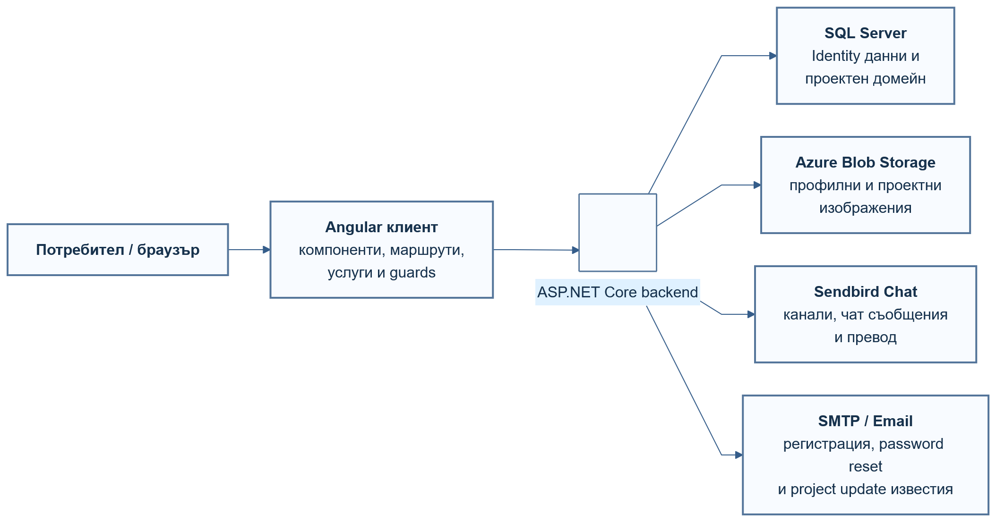
Фигура 4. Обща архитектура на KickOff с двата DbContext класа и външните интеграции
Този архитектурен модел позволява отделните части на системата да бъдат развивани с различно темпо. Например разговори функционалността е изнесена към външен provider, без това да променя начина, по който работят потребителски профили или project каталог. Аналогично, storage слоят за изображения е отделен от relational data layer и не пречи на основните CRUD операции. Подобна архитектура позволява различните части на системата да се развиват с различно темпо. Ако клиентската част получи нов визуален слой или допълнителни филтри, това не налага пренаписване на сървърната логика. Ако сървърната част разшири домейна на проектите, интерфейсът може да бъде адаптиран поетапно. Това е силен белег за добра вътрешна структура.
От гледна точка на поддържаемост архитектурата е добре подготвена за бъдеща еволюция. Ако се появи нужда от Redis cache, платежен модул, analytics service или admin dashboards, тези разширения могат да бъдат добавени в рамките на съществуващото разделение между client, server, data и external integrations. Същият модел е удобен и за бъдещи технически подобрения. Външно кеширане, по-богато търсене, аналитични отчети или по-сложни администраторски инструменти могат да се добавят постепенно, защото вече има добре разграничени слоеве за данни, приложна логика и интерфейс.

3.2. Модел на данните и основни домейн обекти
Основният домейн на системата е концентриран в няколко модела: `ApplicationUser`, `Project`, `ProjectUpdate`, `UserFollow`, `ProjectFollow`, `ProjectNotification` и `RefreshToken`. Всеки от тези класове отразява конкретен аспект от работата на платформата. Това е полезно, защото позволява пряко свързване между business concepts и техническа реализация. Моделите не служат само за съхранение, а и за описание на реални процеси. Потребителят има публичен и вътрешен идентификатор, проектът има време на създаване и промяна, обновленията пазят автор и съдържание, а известията пазят състояние на прочитане. Това позволява докладът да покаже не само статична схема, а и начина, по който системата отразява жизнения цикъл на действията в платформата.
`ApplicationUser` разширява стандартния ASP.NET Identity модел с `PublicId`, profile picture адрес, предпочитан разговори language и настройки за показване на оригинален или преведен текст. `Project` пази заглавие, цел, описание, категория, financial fields, състояние, owner, изображения, tags, контакти, сътрудници и backers. `ProjectUpdate` документира времевата линия на проекта, а известие моделът прави възможно асинхронното уведомяване на потребителите. Особено полезен е изборът публичните връзки към потребители да използват `PublicId`, а не вътрешния `Id` на ASP.NET Identity. Това подобрява безопасността и прави URL адресите и разговорните идентификатори по-подходящи за външна употреба. Така вътрешната структура на идентичността остава скрита зад публичен слой.
Интересен проектантски избор е използването на JSON колекции за `ImageUrls`, `Tags`, `CollaboratorsIdP`, `Contacts` и `BackerIds`. Това улеснява работата в ранната версия на продукта, защото намалява броя на таблиците и релациите. Недостатъкът е, че някои филтри и заявки трябва да се изпълняват частично в application memory, което е приемливо за текущия мащаб, но трябва да се има предвид при бъдещо разрастване.
Реализацията използва една SQL Server база данни, но два отделни DbContext класа и две отделни таблици за история на миграциите. Така се разделя identity схемата от project домейна.
В `ProjectDbContext` централната таблица е `Projects`. Един проект има много `ProjectUpdates`, много `ProjectFollows` и много `ProjectNotifications`. И трите връзки са моделирани като one-to-many от `Project` към съответните записи и използват cascade delete, така че при изтриване на проект да се премахнат и зависимите обновления, проследявания и известия. `ProjectFollow` използва съставен първичен ключ от `ProjectId` и `FollowerUserId`, което предотвратява дублирано проследяване на един и същ проект от един и същ потребител. `ProjectNotification` има незадължителна връзка към `ProjectUpdate`; при връзката към обновление е избрано `NoAction`, за да не се получат нежелани каскадни цикли между проект, обновление и известие.
В `AppIdentityDbContext` `ApplicationUser` е разширеният потребителски модел върху ASP.NET Identity. Потребителят има one-to-many връзка с `RefreshToken`, като токените се изтриват каскадно при премахване на профила. Социалното следване между потребители е реализирано чрез join таблицата `UserFollows` със съставен ключ `FollowerId` и `FollowingId`. Това е self-referencing many-to-many модел - един потребител може да следва много други потребители и едновременно с това може да бъде следван от много потребители. Delete поведението е `Restrict`, което предпазва от неволно каскадно изтриване през социалната графика.
Важно уточнение е, че част от връзките между project домейна и identity домейна са логически, но не са изразени като директни EF навигационни свойства или foreign keys в базата. Полета като `OwnerId`, `AuthorUserId`, `FollowerUserId` и `RecipientUserId` пазят идентификатори към потребители, но проектният контекст не реферира директно `Users` таблицата. Това е практичен компромис за разделяне на bounded contexts: бизнес логиката проверява потребителите чрез услуги и UserManager, а project таблиците остават по-слабо свързани с identity схемата. Ако системата бъде разширена с по-строги отчетни или финансови процеси, тези логически връзки могат да се превърнат в по-явни релации или да се допълнят с отделни таблици за sponsorship, транзакции и възнаграждения.
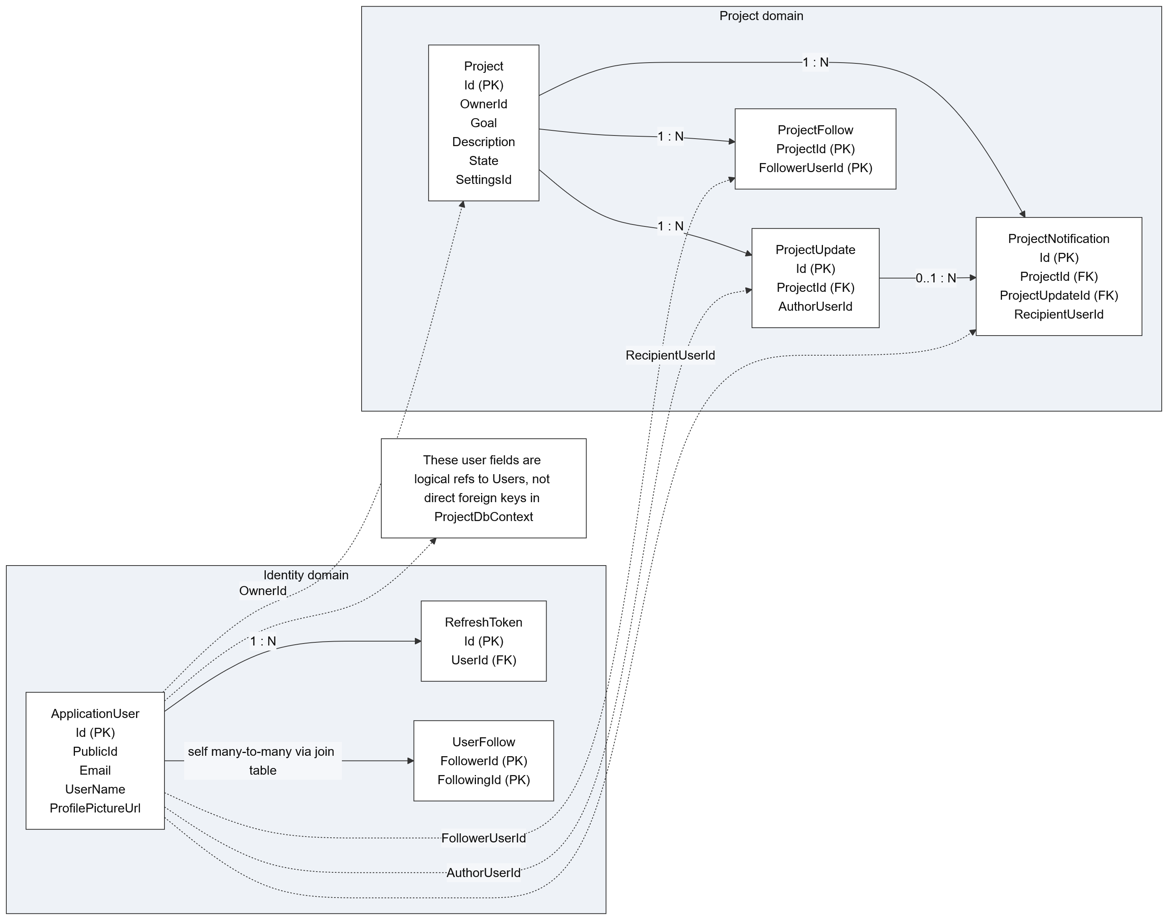
Фигура 5. Опростена схема на основните релации в модела на данните

3.3. API слой, услуги и бизнес логика
API слоят в KickOff е организиран около пет класа контролери - `AuthController`, `ProjectController`, `UsersController`, `ChatController` и `HomeController`. Те реализират около четиридесет и пет маршрута, покриващи регистрация, логин, project CRUD, обновления по проектите, follows, profile operations, известия и разговори token/channel операции. Подобно разпределение осигурява ясна ориентация в системата. Такова групиране на контролерите е подходящо и за документално описание, защото всеки домейн може да се разглежда отделно. `AuthController` управлява жизнения цикъл на достъпа, `ProjectController` концентрира каталога, детайла и обновленията, `UsersController` работи с профили и връзки между хора, а `ChatController` осигурява вход към разговорната услуга. Това съответства и на естествения начин, по който потребителят възприема функциите на системата.
Под controller слоя стои слой услуги с единадесет услуги. `ProjectService` носи основната домейн логика около проектите, `UserService` обработва профилите и account ограниченията, `ProjectNotificationService` отговаря за вътрешни за приложението и електронна поща известията, а `SendbirdService`, `BlobService` и `SmtpEmailService` изолират интеграцията с външните системи. Това намалява зависимостите между отделните части на приложението. Освен основните домейн услуги присъстват и поддържащи услуги като `JwtTokenService`, `BlobService`, `CacheService` и `ClientAppUrlResolver`. Тяхното наличие показва добра вътрешна структура: техническите детайли не са разпръснати из контролерите, а са капсулирани в отделни места с ясна отговорност.
Допълнително в проекта е използван хранилище плюс образец за спецификации за част от project query функционалността. Това е видно в `BaseRepository`, `ProjectRepository`, `FilterSpecification` и `ProjectFilterSpecification`. Подходът е подходящ, защото позволява филтриране, сортиране и странициране да се композират по-структурирано, вместо цялата заявочна логика да бъде концентрирана в контролери или услуги. Използването на хранилища и спецификации е особено полезно при четящи операции като филтриране, търсене и подреждане на проекти. Вместо тези правила да се разпиляват в контролерите, те се капсулират в по-ясен слой за заявки. Това прави сложните списъчни сценарии по-лесни за поддръжка и за последващо разширяване.

3.4. Удостоверяване, сесии и контрол на достъпа
Сигурността в KickOff е изградена върху комбиниран модел с JWT маркер за достъп и маркер за подновяване на сесията cookie. След успешен вход API връща маркер за достъп към клиента и записва маркер за подновяване на сесията като `HttpOnly` cookie. Клиентът пази маркер за достъп в local storage, а Angular прихващач го прикачва към защитените заявки. При `401` отговор се стартира опресняване flow, който ротационно издава нов маркер за достъп и подменя маркер за подновяване на сесията-а. Жизненият цикъл на сесията е реализиран внимателно. При успешен вход се издава JWT маркер за достъп с роли и задължителни претенции, а отделно се създава маркер за подновяване на сесията. При валидиране на токена сървърът проверява дали потребителят все още съществува и дали профилът му не е заключен. Така логиката не се доверява само на криптографската валидност на маркера, а и на актуалното състояние на профила.
Този подход съчетава удобство и контрол. Access token-ът е краткотраен, а маркер за подновяване на сесията-ът може да бъде отнет при изход, password reset, account deactivation или account изтриване. В проекта изрично се вижда логика за revocation на активните маркер за подновяване на сесиятаs, което е добър признак, че сесиите се разглеждат като първокласен security concern, а не като второстепенен детайл. Комбинацията от краткотраен маркер за достъп и отделен механизъм за подновяване намалява риска от дълго валидни сесии, като същевременно запазва удобството за потребителя. Това е добър пример как сигурността и използваемостта могат да бъдат балансирани чрез правилна архитектурна организация, а не чрез крайни компромиси в едната посока.
Role-based контролът е приложен както на сървърната част, така и на клиентската част. На сървърната част определени operations са ограничени с `[Authorize]` и допълнителни проверки в слой услуги, например само собственик или admin може да редактира project. На клиентската част това е допълнено с маршрут пазачи на маршрути за authentication, project creation и project editing, което подобрява UX, без да заменя реалната сървърна защита. Допълването на сървърната защита с пазачи на маршрути в клиента има практическа стойност. Сървърът остава последната инстанция по сигурност, но интерфейсът може рано да насочи или спре потребителя при липса на права. Така се намалява броят на излишните заявки и се подобрява общото усещане за последователност в поведението на продукта.

3.5. Кеширане, известия и външни интеграции
Кеширане в KickOff е приложено основно към крайни точки за често използвани списъци с проекти. Използва се `IDistributedCache` с паметова реализация в режим на разработка. Вместо да се трият множество ключове при всяка промяна, системата сменя общ маркер за версията на кеша, което е лек и ефективен метод за обезсилване на проектния каталог. Отделянето на кеширане, известия и външни зависимости в отделен подпараграф е важно, защото именно тук се вижда зрелостта на архитектурата. Това са механизми, които не създават основния предметен модел, но силно влияят върху бързодействието, използваемостта и надеждността на системата. При KickOff те са решени по начин, който е достатъчно практичен за реална употреба и едновременно с това остава обясним в рамките на дипломна работа.
Механизмът за известия е двуслоен. От една страна се създават вътрешни за приложението записи в известие за проект таблицата, които клиентската част зарежда и маркира като прочетени. От друга страна, ако даден връзка за проследяване има включени електронна поща известия и SMTP е конфигуриран, се изпраща и електронна поща съобщение с кратко резюме и линк към съответния project. Това прави комуникацията по-гъвкава и по-удобна за крайния потребител. Потокът от известия има и добра стойност за ангажиране на потребителя. Вместо човек постоянно сам да проверява дали има промени, системата пренася информацията към него чрез вътрешен списък от известия и при нужда чрез електронна поща. Това поддържа продължително взаимодействие с проекта и засилва ролята на функцията за проследяване.
Външните интеграции са подредени около добре дефинирани граници. Sendbird се използва за разговори канали и tokens, Azure Blob Storage - за media assets, а SMTP - за писма. Такова разграничаване е много полезно при дипломна разработка, защото позволява архитектурният модел да остане чист, а зависимостите към трети системи да бъдат заменяни или разширявани при нужда. Важно е също, че външните интеграции не са разпръснати из произволни класове. Те са концентрирани зад ясно назовани услуги, което улеснява подмяна, настройка и описване на зависимостите в документа. Това е особено полезно, когато проектът трябва да бъде разбран от човек, който не е участвал в първоначалната разработка.
Показателно е и това, че част от външните възможности могат да бъдат изключени без системата да стане напълно неизползваема. Ако SMTP е изключен, електронните писма не се изпращат, но основните действия остават достъпни. Ако локално няма достъп до Azure Blob или Sendbird, платформата може да бъде разглеждана поне частично като архитектура и код. Това е полезно качество за учебна разработка, защото позволява различни нива на демонстрация според наличната среда.
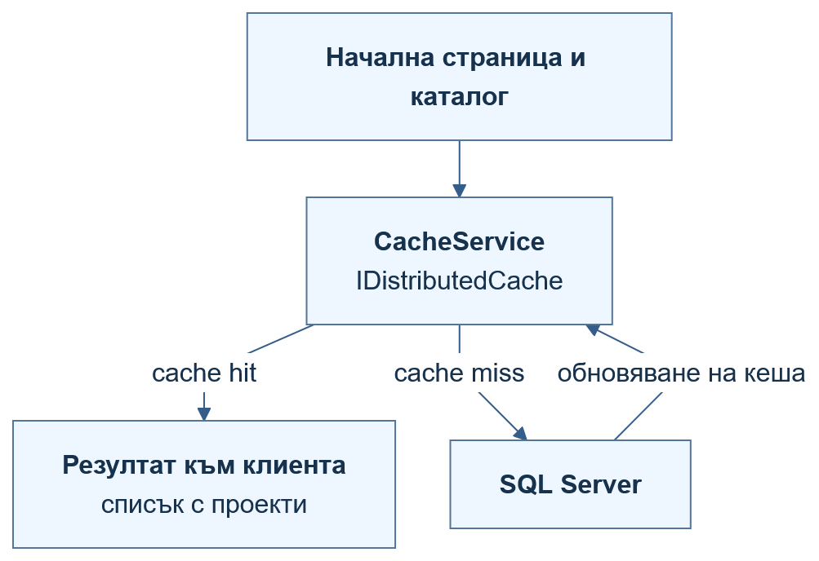
Фигура 5. Схема на кеширане, известия и външни интеграции1

Глава 4 реализация на разработката

4.1. Планиране и организация на реализацията
Реализацията на KickOff е организирана поетапно. Първият логичен етап е бил изясняване на основните обекти и връзки - user, project, обновление, follow и известие. След това е било необходимо да се стабилизира жизнения цикъл на профила, защото без него останалите функционалности не могат да бъдат използвани сигурно. Едва след това естествено следват управление на проекти, discover, разговори и settings модулите. Поетапната организация е полезна и заради проверимостта. Когато първо се стабилизира удостоверяването, после управлението на проекти, след това социалните връзки и накрая разговорите, всеки следващ модул стъпва върху вече надеждна основа. Това намалява риска грешки от ранен етап да се разпространяват в цялата система и прави откриването им значително по-лесно.
Този ред на реализация е правилен, защото в web приложенията базовите security и navigation механизми определят качеството на всички останали части. Ако вход, session restore и role checks са нестабилни, всяка по-късна функционалност страда от това. В KickOff се вижда, че authentication и зареждането на текущия потребител са вградени още в основната структура на приложението и се използват системно.
Друг важен елемент в организацията на реализацията е изборът да не се разработват собствени системи за всичко. За директния чат е използван Sendbird, а за файловете - Azure Blob Storage. Това намалява времето за реализация на по-трудните инфраструктурни части и оставя повече ресурси за product-specific логика, което е рационален инженерeн избор. Използването на външни услуги спестява разработване на сложни подсистеми от нулата, но налага внимателно очертаване на границите между вътрешната логика и външната зависимост. Именно затова в проекта са отделени специализирани услуги, които концентрират разговорните, файловите и писмовите операции и предпазват останалия код от излишна обвързаност.
Фронтендът и бакендът са реализирани като независими подпроекти в едно общо хранилище. По този начин кодът е логически отделен, но остава лесен за общо компилиране, тестване и документално разглеждане. От гледна точка на дипломната разработка това дава ясен материал за анализ на архитектура, модулност и взаимодействие между различни технологични слоеве. От една страна кодът остава ясно разделен. От друга страна връзките между клиента и сървъра, документацията и общите решения могат да се проследяват на едно място. Това улеснява както ежедневната работа, така и подготовката на защита.

4.2. Реализация на сървърната част
Сървърната част е реализирана в `KickOffAPI` като стандартен ASP.NET Core Web API проект. В `Program.cs` се виждат регистрация на DbContext класовете, услуги, OpenAPI, JWT bearer authentication и конфигурационни обекти. Още при startup-а са включени проверки за задължителни конфигурационни стойности като connection string и JWT secrets, което е добра практика за early failure при грешна среда. Силна страна на сървърната реализация е обработката на комбинираните заявки за проект и изображения. Контролерът приема данните като формуляр, десериализира проектното описание, валидира текста и файловете, а услугата поема записите в базата и качването в хранилището. При проблем се връща смислен отговор, а вече качените файлове могат да бъдат изчистени. Това показва внимание към целостта на данните и към поддържането на чисто състояние.
При стартиране в development среда системата автоматично мигрира двете бази данни, създава ролите и изпълнява seed-ване на demo users, връзки за проследяване и примерни проекти. Това значително улеснява локалното стартиране и е силна страна на разработката, защото позволява на нов review environment да покаже смислени данни почти веднага. Началните данни не са само техническо удобство. Те са и средство за по-пълна демонстрация на продукта, защото осигуряват готови роли, примерни профили, последователи и проекти с различни състояния. Така още при първо пускане могат да се покажат по-реалистични сценарии за каталог, профили и връзки между потребители.
API методите са изградени с коректна обработка на валидиране и грешки. При невалидни идентификатори, неразрешени действия или бизнес нарушения се връщат смислени HTTP отговори. Това е важно не само от гледна точка на коректност, но и защото прави клиентската част поведението по-предсказуемо и позволява UI компонентите да показват разбираеми съобщения на потребителя. Коректната обработка на грешки е важна не само за потребителя, но и за дебъгване и поддръжка. Когато системата връща ясни съобщения и подходящи HTTP кодове, поведението е по-лесно за тълкуване от клиента, тестовете и бъдещите разработчици.

4.3. Реализация на клиентската част
Клиентската част е реализирана в `KickOffClient` като Angular 21 приложение със самостоятелно маршрутизиране. Lazy loading е използван за компонентите, което подпомага разделянето на пакета и поддръжката на кода. Клиентската част е структурирана така, че всеки голям сценарий да има отделен екран с ясно предназначение. Началният екран събира каталога и филтрите, екранът на проекта показва детайли и обновления, профилният екран свързва потребителя с неговите проекти и социални връзки, а настройките концентрират чувствителните операции по профила. Подобно разпределение улеснява едновременно ползването, поддръжката и демонстрацията.
Управлението на състоянието в приложението е реализирано предимно с Angular сигнали и услуги. „AuthStateService“ пази текущия потребител и ролите, а `ProjectFeedFiltersService` пази общите филтри за home каталога. Това е лек и много подходящ подход за приложение от този мащаб, защото избягва ненужна сложност, но все пак дава централизирано състояние там, където то е най-нужно. Управлението на състоянието е достатъчно централно там, където това носи полза, и не е усложнено с прекомерна инфраструктура. Този избор е подходящ за проект с подобен мащаб, защото запазва кода четим и лесен за проследяване, а същевременно дава едно място за логиката, която трябва да е споделена между няколко екрана.
От гледна точка на взаимодействие с API-то фронтендът е добре организиран. `AuthService`, `UserService`, `ProjectService` и `SendbirdService` капсулират HTTP и SDK логиката. Така кодът е четим и подходящ за документално описание, защото бизнес потоците могат да бъдат проследени през отделни услуги и UI екрани. Капсулирането на HTTP и SDK логика в услуги предпазва екраните от прекомерна техническа тежест. Така компонентите могат да останат по-близо до потребителския сценарий, а детайлите по заявките, обработката на отговорите и връзката с външните зависимости се управляват на по-подходящо място.

4.4. Реализация на чат, медии и известия
Един от най-интересните аспекти в реализацията е комбинирането на разговори, медийни файлове и известия. За чат функционалността, сървърната част създава или осигурява потребителски записи в Sendbird и издава маркери за сесия, а клиентската част използва Sendbird JavaScript SDK за зареждане на канали, изпращане на съобщения, маркиране като прочетено логика и индикатори за писане. Така проектът демонстрира интеграция с реална външна услуга за работа в реално време услуга. Комбинирането на разговори, файлове и известия е силно доказателство, че проектът обработва асинхронни и зависими един от друг събития. Публикуването на обновление може да породи известия, профилната снимка влияе върху визуализацията в профила и разговора, а предпочитанията за език влияят върху начина, по който се представят съобщенията. Така различните части на продукта не съществуват изолирано, а създават обща работеща среда.
Обработката на медийните файлове също е реализирана последователно. Project create/edit екранът изпраща multipart form data, съдържаща JSON описанието на проекта и списък с нови изображения. Backend-ът валидира броя и размера на файловете, качва ги в Azure Blob Storage и при нужда изчиства вече качените обекти, ако по-късно някоя стъпка пропадне. Формулярът за проект е един от по-сложните практически сценарии в системата, защото комбинира текстови данни, списъци, файлове и ограничения за съдържанието. Успешната му реализация е показателна, тъй като изисква координирана работа между интерфейс, HTTP слой, сървърно валидиране, файлово съхранение и връщане на готов обект към клиента.
Когато собственик публикува ново обновление по проект, `ProjectNotificationService` намира всички последователи, създава вътрешни за приложението известия и по избор изпраща съобщения по електронна поща. На ниво на клиентската част header компонентът периодично опреснява потока от известия и позволява маркиране на едно или всички съобщения като прочетени.
Комбинацията от тези три механизма създава усещането за жива система. Потребителят не просто разглежда статични страници на проекти, а може да вижда промени, да следи активности и да започне директна комуникация с инициаторите. Именно това прави KickOff по-близък до реална платформа, отколкото до учебна CRUD демонстрация. Потребителят не получава само статичен моментен преглед, а участва в процес, при който публикациите и реакциите продължават след първото посещение на страницата.

4.5. Организация на изходния код и ключови модули
Организацията на изходния код е силна страна на проекта. Бакендът е разделен на логични директории за контролери, услуги, repositories, DTOs, entities, contexts, seeders и specifications. Фронтендът е разделен на „auth“ зона, „shared“ компоненти, ниво на отделните екрани „sheets“ компоненти, услуги, модели и enums. Така структурата остава предвидима както за разработка, така и за ревю и документация. Организацията на кода улеснява и последващото писане на документация. Когато папките за контролери, услуги, хранилища, миграции, екрани и споделени компоненти са отделени логично, по-лесно се описва къде се намира дадена отговорност и как един нов човек да се ориентира в проекта. Това е особено важно при дипломна разработка, която трябва да бъде разбираема не само за автора, но и за проверяващи и бъдещи ползватели на кода.
Ключовите модули могат да бъдат обобщени така: auth модул, profile модул, project каталог модул, детайл на проект/update модул, известия модул, разговори модул и settings модул. Всеки от тях има сравнително ясно очертани отговорности. Такова модулно групиране е полезно и за поддръжка на тестове. Когато знаем кой модул отговаря за удостоверяване, кой за каталог, кой за профили и кой за разговори, по-лесно се подбират и сценарии за модулна проверка и се локализира проблемът при неуспешен тест или грешно поведение в интерфейса.
От гледна точка на поддържаемост подобна организация е предпоставка за по-лесно добавяне на нови функционалности. Дори услуги като спонсори или процес на плащане да не са реализирани в момента, за тях вече има места в съществуващата структура, което говори за добър архитектурен потенциал на разработката. От гледна точка на поддържаемост това означава и по-лесно въвеждане на нов човек в проекта. Когато архитектурата и папките са логични, а отговорностите са разделени практично, нов разработчик или проверяващ може да си изгради сравнително бързо картина за основните модули и потоци в системата.

Глава 5 тестване и внедряване

5.1. Подход към тестването и критериите за проверка
Проверката на дипломния проект трябва да обхваща поне три равнища: коректност на основната функционалност, готовност за компилиране на двете приложения и качество на кода според наличните автоматизирани тестове. В конкретния случай това означава да се провери дали сървърната част компилира, дали клиентската част може да стартира тестовата си среда и дали компилиране за внедряване стъпката преминава в рамките на зададените бюджети. Подходът към проверката не се изчерпва с еднократно стартиране. Коректната оценка на такава система изисква да се проследят базовите потребителски сценарии, да се провери компилирането на двата подпроекта, да се види състоянието на наличните тестове и да се анализират качествените сигнали от инструментите за изграждане. Затова резултатите по-долу са интерпретирани като инженерни индикатори, а не само като сухи изходи на команди.
Критериите за проверка са избрани така, че да отразяват реалната употреба на системата. Ако регистрация, вход, разглеждане на проекти, проследяване на проекти, обновления по проектите и разговори flows са налични в кода, те трябва да бъдат подкрепени поне от успешно компилиране и частично автоматизирано покритие. При по-големи модулни екрани, каквито са `project-view` и `account-settings`, наличието на модулни тестове е особено полезно. Критериите за проверка са подбрани така, че да имат пряка връзка с действителната стойност на продукта. Ако входът, профилът, каталогът, проектният детайл, проследяването и разговорите работят устойчиво, системата изпълнява основното си предназначение. Ако някой от тези елементи липсва или е нестабилен, това веднага се отразява на целостта на потребителския сценарий.
Проверката в настоящата разработка е извършена върху реалната работна среда на проекта на 21.04.2026 г. Резултатите са важни, защото показват не само какво е замислено, а и какво е технически проверено към конкретния момент. Това прави заключенията по-надеждни и позволява ясно разграничение между работещи модули и оставащи проблемни области. Фиксирането на конкретна дата на проверката е важно, защото показва, че оценката е вързана към реално наблюдавано състояние, а не към неопределено „последно известно“ състояние. Това е особено полезно при дипломни проекти, в които кодът и конфигурацията могат да се променят до самата защита.
Следващите подпараграфи представят отделно резултатите от проверката на сървърната част приложението, клиентската част тестовете, компилиране за внедряване процеса и общата готовност за внедряване. Тази структура следва естествения ред на анализ - първо се установява дали кодът се изгражда, а след това какво още трябва да се подобри.

5.2. Проверка на сървърната част и автоматизираните тестове
Проверката на сървърната част в актуалното състояние на проекта беше извършена чрез отделен тестов проект `KickOffAPI.Tests` и командата `dotnet test .\KickOffAPI\KickOffAPI.Tests\KickOffAPI.Tests.csproj`. Резултатът е 22 успешно преминали теста без неуспешни проверки. Това е по-силен индикатор от самостоятелното компилиране, защото показва не само синтактична валидност, а и реално изпълнение на критични сценарии в приложната логика.
Автоматизираните проверки обхващат ключови backend области: удостоверяване и управление на сесии, следване на проекти, създаване на известия, правила в ProjectService, потребителски операции и помощни инфраструктурни услуги. По този начин се валидират не само зависимостите и конфигурацията на приложението, а и бизнес правилата зад действия като следване на проект, обработка на уведомления и управление на профила. Наличието на отделен backend тестов проект е важно и от инженерна гледна точка, защото дава основа за регресионна проверка при бъдещи промени.
Текущият обхват не означава пълно интеграционно покритие на всички външни услуги и deployment сценарии, но показва ясно, че сървърната част вече не е само компилируема, а и подкрепена от работещи автоматизирани тестове върху най-важните service-level и домейн поведения. Това повишава увереността в стабилността на API слоя и е съществен аргумент, че проектът е в значително по-зряло състояние за демонстрация и доразвитие.

5.3. Проверка на фронтенда и unit тестовете (иска доизглаждане)
Фронтенд частта разполага със сравнително богата модулна тест база. При проверката бяха отчетени 30 тестови файла и общо 83 теста. От тях 72 преминават успешно, а 11 са неуспешни. Самият факт, че в проекта са добавени множество тестове за auth, shared компоненти, profile, home, account settings и project view, е положителен признак за зрялост на разработката. Самият факт, че съществува сравнително голям набор от модулни тестове, е положителен показател за зрялостта на клиентската част. Тестовете обхващат не само отделни помощни функции, а и реални екрани, услуги и прихващачи на заявки. Това означава, че проектът вече е преминал отвъд етапа на изцяло ръчно проверяване и има основа за по-строго автоматизирано следене на бъдещи промени.
Неуспешните проверки са концентрирани в две основни области. Първата е `src/app/app.spec.ts`, където тестът не осигурява provider за `ActivatedRoute` и затова създаването на root компонента пропада. Втората е `src/app/components/sheets/project-view/project-view.spec.ts`, където девет теста завършват с timeout, което подсказва несъответствие между текущата реализация и настройката на тестовата среда или липса на правилно изчакване на асинхронното поведение. Фокусът на неуспешните тестове също е показателен. Проблемът в `app.spec.ts` е свързан с настройка на зависимост, а не с тежка бизнес грешка в домейна, докато проблемите в `project-view.spec.ts` насочват към по-сложния характер на този екран и нуждата от по-добро синхронизиране на асинхронните проверки. Така резултатите подсказват къде е нужна инженерна дисциплина, а не че модулите липсват.
Изводът е, че клиентската част тестовият набор е полезен и не е символичен, но към момента не е напълно стабилен. Това трябва да се отчете честно в дипломния текст, защото показва реално състояние на качеството: основната маса от тестове е налице и работи, но има критични тестови конфигурации и screen-specific сценарии, които изискват допълнителна стабилизация. Това означава, че тестовете не са символично присъствие в хранилището, а реален механизъм за наблюдение на поведението. Именно затова оставащите неуспехи имат значение: те показват конкретни места, на които автоматизираната увереност трябва да бъде повишена, преди продуктът да се счита за по-напълно стабилизиран.

5.4. Анализ на билд резултатите и производителността
Production компилиране проверката на Angular клиента беше извършена чрез `npm run build`. Генерирането на пакета напредва успешно достатъчно далеч, за да изведе подробна статистика за initial и lazy chunks, но целият процес завършва с неуспех поради надхвърляне на заложените budgets. Това означава, че проблемът не е в липсваща компилация, а в ограничение за размер на output-а. Проверката на компилирането за внедряване има различна роля от модулните тестове. Тя отговаря на въпроса дали продуктът може да бъде пакетиран в състояние, годно за публикуване, и дали ресурсните ограничения са спазени. Затова предупрежденията и грешките при размерите не са второстепенен детайл, а показват доколко клиентската част е близо до по-зряла реална употреба.
Според отчетения резултат initial пакет размерът достига около `1.41 MB`, което надвишава зададения maximum error budget от `1.00 MB`. Освен това има и component style budget errors, концентрирани най-видимо в `account-settings.scss` и `header.scss`, а допълнителни warnings са отчетени и за други page стилове. Това е ясен сигнал, че интерфейсът е функционално богат, но се нуждае от оптимизация по отношение на styling footprint и bundling. Ограниченията за размер не са просто формален праг. Те са свързани с началното време за зареждане, мрежовото натоварване и общото усещане за лекота на интерфейса.
От инженерна гледна точка този резултат е ценен. Той показва, че продуктът е стигнал етап, в който прагове за качество вече засягат performance budgets, а не базова компилация. Следователно следващата практическа задача не е да се „накара да работи“, а да се оптимизира - чрез по-добро разделяне на UI зависимости, намаляване на стилове и преглед на initial пакет натоварването. В практиката това често е моментът, в който проектът преминава от „функционално работи“ към „изглежда готов за публикуване“.

5.5. Ограничения, рискове и готовност за внедряване
Към момента разработката може да бъде определена като функционално силна, но не напълно готова за внедряване в реална среда без допълнителна работа. Backend компилирането е успешено, локалният начин за стартиране е документиран, логиката за начално зареждане на примерни данни е налична и по-голямата част от тестовете на клиентската част преминава. От друга страна, в клиентската част production ограниченията за размера при компилиране и част от модулни тестове показват нужда от последваща стабилизация. При оценка на готовността за внедряване трябва да се отчете и зависимостта от външни услуги. Разговорите изискват работеща настройка на Sendbird, качването на изображения изисква валидно хранилище в Azure Blob Storage, а част от писмата зависят от SMTP. Ако тези услуги липсват, системата запазва голяма част от стойността си, но не може да демонстрира пълния набор от възможности в реални условия.
Съществуват и продуктови ограничения, които не бива да се пренебрегват. Sponsors маршрутът е чернова, липсва завършен процес на плащане, а някои концепции като управление на възнагражденията са само описани в UI текста без пълна сървърната част. Това означава, че текущата версия на KickOff е много добра основа, но все още не е завършена от корпоративен клас. От продуктов аспект липсата на завършен модул за спонсориране означава, че платформата в момента е по-силна като среда за представяне, откриване и общуване, отколкото като напълно завършена система за финансиране.
Оставащите незавършени области по-скоро очертават честно следващата работа, отколкото да обезсилват вече постигнатото.

Глава 6 Описание на разработката

6.1. Изисквания за инсталиране и локално стартиране (не е тествано в друга среда)
Локалното стартиране на системата е описано ясно в `README.md`. На сървърната част страната е необходимо да се създаде `KickOffAPI/appsettings.Local.json` по примера на `appsettings.Local.example.json` и да се попълнят connection string към SQL Server, JWT настройки, начално зареждане на примерни данни пароли, Azure Blob Storage параметри и Sendbird credentials. При нужда могат да се настроят и SMTP параметри, но те могат да останат изключени за локален преглед. Подготовката на средата е описана ясно, но все пак изисква внимание към реда на действията. Първо трябва да се подготви конфигурацията на сървърната част, след това да се стартира API, едва после клиентската част, която използва прокси към локалния HTTPS адрес. При липса на доверени сертификати или неправилни връзки към външни услуги потребителят може да види частични откази, което прави добрата инструкция особено важна.
След конфигуриране сървърната част приложението се стартира с `dotnet restore` и `dotnet run` от директория `KickOffAPI`. В режим на разработка API-то използва адреси `https://localhost:5001` и `http://localhost:5000`, а миграциите и начални данните се прилагат автоматично. Това е удобно, защото минимизира ръчните стъпки при първо стартиране на системата. Командите за стартиране са сравнително малко на брой и ясни, което улеснява предаването на проекта. Това е силна практическа страна, защото дори сложна вътрешно система губи стойност, ако не може да бъде стартирана удобно от друг човек. В случая инструкциите са достатъчно конкретни, за да служат и като ръководство за демонстрация.
Frontend клиентът се стартира от директория `KickOffClient` с `npm ci` и `npm start`. Angular dev server-ът отваря приложението на `http://localhost:4200` и проксира `/api` трафика към сървърната част адреса. Тази прокси конфигурация улеснява локалната разработка и елиминира нуждата от отделна CORS настройка в development сценария. Фактът, че клиентската част работи през локален прокси, също е полезен за демонстрация. Той показва как двете части могат да се разработват отделно, без това да пречи на общото потребителско поведение по време на локално стартиране. Така настройката остава практична и близка до реалния начин, по който подобни системи се изграждат поетапно.
Практически това означава, че за демонстрация на продукта са нужни две терминални сесии и правилно попълнени конфигурации. Ако Azure Blob Storage или Sendbird credentials липсват, приложението може да бъде стартирано само частично, но част от функциите - особено разговори и media upload - няма да се държат пълноценно. Тази зависимост към външни услуги трябва да се има предвид при всяка демонстрация или предаване. Наличието на две терминални сесии и отделни конфигурационни стъпки е напълно очаквано за разделена уеб система. Важното е, че тези стъпки са разбираеми и ограничени по брой. Това означава, че проектът може да бъде подготвен за демонстрация без излишно сложен ръчен процес.

6.2. Основни функционалности на системата
Основните функционалности на KickOff могат да бъдат групирани в няколко направления. Първото е управление на потребителския профил: регистрация, вход, изход, маркер за подновяване на сесията механизъм, password reset, потвърждение на електронната поща, смяна на парола, смяна на електронна поща, deactivation и логика за изтриване. Второто е project domain-ът: създаване, редакция, разглеждане, търсене, филтриране, следване и публикуване на обновления. Третото е слой за социални връзки и общуване-ът: профили, откриване на създатели, follow между потребители, известия и директен чат. Когато тези функционалности се разглеждат заедно, се вижда, че KickOff не е просто каталог от записи. Системата включва управление на профил, публично представяне, проследяване, известяване, разговори и лични настройки. Комбинацията от тези модули създава цялостна среда, в която различни видове потребителска активност могат да продължават във времето и да се натрупват около един проект.
От потребителска гледна точка началният екран е основна входна точка. Там се показват подбрани проекти, филтри и страницирани project feed, а също така и секция за откриване на създатели. Project detail екранът показва заглавие, цел, описание, изображения, контакти, сътрудници, tags, обновления и follow състояние. Profile view екранът представя ролите на потребителя, проектите му, backed проекти и връзките follower/following. Началният екран е особено важен от гледна точка на първо впечатление, защото именно той събира филтриране, преглед на наличните проекти и навлизане към по-дълбоки сценарии. Ако този екран е добре организиран, потребителят бързо разбира за какво служи платформата и как да стигне до конкретен проект, профил или следващо действие.
екранът „Настройки на профила“ е особено важен, защото концентрира няколко ключови административни функции: промяна на username, email, password, предпочитания за разговорите и самостоятелно повишаване на права до Създател на проект. Това прави системата завършена от гледна точка на жизнения цикъл на потребителския профил, а не само от гледна точка на разглеждане на проекти. Екранът за настройки на профила е показателен за зрелостта на приложението, защото събира действия, които често липсват в по-прости учебни системи: промяна на данни, разговорни предпочитания, повишаване на права, деактивиране и изтриване. Това разширява значително реализма на потребителския модел.

6.3. Потребителски сценарии и роли
Сценарият на обикновен регистриран потребител започва с създаване на потребителски профил и вход. След това потребителят може да разглежда каталога с проекти, да филтрира по състояние, да търси по ключова дума, да отваря профили и да следва интересни проекти. Ако даден собственик на проекта публикува обновление, потребителят получава вътрешни за приложението известие, а при включени предпочитания за електронна поща може да получи и писмо. За обикновения потребител стойността на системата се усеща в последователността на действията. След регистрация той може да попълни профила си, да разгледа каталога, да отвори интересен проект, да го проследи, да получава известия за обновления и при необходимост да започне директен разговор със създателя. Тази верига от действия превръща платформата в място за продължително участие, а не само за еднократно посещение.
Сценарият на Създател на проект потребителя надгражда това поведение. След самостоятелно или предварително налично право за създаване на проекти, потребителят получава достъп до екрана за създаване на проект. Там попълва заглавие, цел, описание, категория, изображения, контакти, сътрудници, състояние и срок. След публикуване страница на проекта може да бъде редактирана, а собственикът може да публикува обновления и да комуникира с други потребители чрез разговори. За създателя на проект ползата е още по-изразена, защото системата не приключва с публикуването. Той може да поддържа публична страница, да обновява съдържанието, да следи интереса на други потребители и да отговаря през разговорния модул. Това превръща платформата в средство за поддръжка на връзка с аудиторията, а не само в табло за обяви.
Администратор ролята е реализирана по-пестеливо на ниво на потребителския интерфейс, но сървърната логика дава на администраторите по-широки права за управление. Това позволява системата да има ясен слой на административни правомощия, дори когато всички административни инструменти не са визуализирани в отделно табло. Такъв подход е напълно приемлив за текущия етап на разработката. Макар администраторската част да не е представена като самостоятелно голямо табло, наличието на по-широки права на сървъра е важно. То показва, че моделът на достъп е мислен не само за крайни потребители, а и за ролята на човек, който има по-голяма отговорност по управление и контрол на съдържанието.

6.4. Обзор на работещите модули
Обзорът на работещите модули показва, че KickOff има завършена основа за използваем продукт. Модулът за удостоверяване е функционално богат и включва повече от базов вход. Модулът за проекти е разделен между каталог, подробен преглед, създаване и редакция и обновления. Модулът за профили свързва потребителска идентичност с проекти и социални връзки. Модулът за известия и модулът за разговори правят системата интерактивна и насочена към проследяване на активност, а не само към еднократно разглеждане на съдържание. Прегледът на работещите модули показва и добро съответствие между архитектурата и потребителските сценарии. Там, където има завършен сценарий в интерфейса, обикновено съществува и необходимата сървърна логика, модел на данни и услуга. Това е важен белег за вътрешна последователност, защото намалява случаите, в които интерфейсът обещава повече от действително наличната реализация.
Особено силен практически насочен е модулът за разговори. Освен базов обмен на съобщения, той предлага броя непрочетени съобщения, индикатор за писане, съобщения с изображения и поддръжка на превод. Това показва, че проектът използва външната услуга не само формално, а по начин, който носи реална добавена стойност за потребителския сценарий. Модулът за разговори е ценен и защото показва работа с външна услуга в реално време без излишно усложняване на вътрешната архитектура. Вътрешният код не реализира сам транспорт на съобщения, но управлява идентичност, предпочитания, достъп и включване в подходящите канали. Това е добър пример за прагматично инженерно решение в рамките на учебен проект.
Същевременно честният обзор трябва да отбележи, че екранът за спонсори остава непопълнен, а потокът за плащане и спонсориране не е реализиран от край до край. Така системата е отлично завършена по отношение на откриване, проследяване и общуване, но все още е частично завършена по отношение на финансиране и управление на спонсорирането. Именно честното посочване на тази незавършеност прави обзора по-силен. Вместо да се твърди пълнота там, където тя липсва, документът ясно показва кои модули вече могат да бъдат защитени като работещи и кои са по-скоро очертани като следваща фаза на разработката.

6.5. Насоки за бъдещо развитие
Най-логичната посока за бъдещо развитие е запълване на вече очертаните, но незавършени области. На първо място това означава реален процес по спонсориране с обещания за подкрепа, плащане, история на транзакциите и връзка между действие по подкрепа и данните за поддръжниците, които вече присъстват частично в модела. На второ място трябва да бъде довършен екранът за спонсори и да се превърне в реален функционален модул. Бъдещото развитие може да се раздели на етапи. Първият е завършване на вече започнатите продуктови посоки, вторият е техническо стабилизиране и оптимизация, а третият е надграждане с по-богати правила, анализи и администраторски възможности. Такова фазиране е полезно, защото позволява следващите стъпки да бъдат планирани според приоритет и стойност, а не като хаотично натрупване на нови функции.
От техническа гледна точка следващите подобрения са ясни: стабилизиране на тестовете на клиентската част, корекция на `ActivatedRoute` provider проблема в `app.spec.ts`, отстраняване на timeout-ите в `project-view.spec.ts` и оптимизация на Angular ограниченията за размера при компилиране. Това са измерими инженерни целs, които могат да бъдат изпълнени поетапно и да повишат готовността за внедряване на продукта. Техническите подобрения могат да се планират сравнително точно. Затварянето на тестовите проблеми ще повиши увереността при бъдещи промени, а оптимизацията на клиента ще направи продукта по-близък до публикуване. Едва след това е логично да се вложат усилия в по-големи нови модули, защото стабилната база носи стойност на всяко следващо разширение.
На трето място може да се разгледа по-богато моделиране на управление на проектите - често задавани въпроси, risks, нива на възнаграждение, оценки за доставка и по-стриктни правила за допустими редакции след пускане в действие. Тъй като основната архитектура вече е налична, тези разширения могат да бъдат добавяни последователно, без да разрушават съществуващото ядро на приложението. Тези продуктови разширения са естествено продължение, защото стъпват върху вече наличните профили, проекти, обновления и роли. Това означава, че бъдещата работа може да увеличава богатството на домейна, без да се налага преразглеждане на цялата основа на системата.
След завършване на тези продуктови и технически стъпки логично следва и етап на по-зряла експлоатационна готовност. В него биха влезли по-ясни администраторски инструменти, по-добро наблюдение на грешки, по-пълна настройка за публикуване в реална среда, евентуално външно кеширане и по-строга политика за управление на съдържание и злоупотреби. Подобен етап е напълно реалистичен именно защото настоящата архитектура вече има ясно разделени отговорности и може да бъде надграждана последователно.

Заключение
В резултат на разработката е изградена реална цялостна система, която съчетава откриване на проекти, свързване между профилите, проследяване на проекти механизъм, обновления от създателите, известия и директен чат. KickOff демонстрира последователно мислене както на продуктово ниво, така и на ниво софтуерна архитектура. Това прави проекта подходящ пример за дипломна разработка в областта на приложното програмиране. Като дипломна разработка проектът е ценен не само заради размера си, а и заради това, че демонстрира мислене за архитектура, права за достъп, интеграция с външни системи, валидация, проверка и реален потребителски поток. Това позволява защитата да се води както на продуктово, така и на инженерно ниво: какво решава системата, как е реализирана и какви са следващите логични стъпки.
Силните страни на системата са ясното разделение между клиентската и сървърната част, използването на добре подбрани технологии, наличието на работещ жизнен цикъл на удостоверяването, богатият предметен модел на проектите и успешната интеграция с външни услуги за разговори, съхранение на медийни файлове и електронна поща. Допълнителна стойност създава и логиката за начално зареждане на примерни данни, която прави системата лесна за локална демонстрация. Силата на проекта личи и в това, че може да бъде разглеждан от различни гледни точки. За потребителя той е среда за откриване и общуване. За разработчика той е пример за разделена архитектура с множество домейн модули. За комисията той е удобен материал за обсъждане на моделиране на данни, защита на достъпа, интеграции, качество на кода и честно представяне на ограниченията.
Наред с това проектът съдържа и точно разпознаваеми следващи задачи - стабилизиране на тестовата среда на клиентската част, оптимизация на пакета за внедряване и довършване на свързаната със спонсориране функционалността. Тези задачи не обезсилват постигнатото, а очертават естествен път за преминаване от силен учебно-приложен прототип към още по-зряла и пълноценна платформа. Точното посочване на оставащите задачи е предимство, а не слабост. То показва, че авторът различава ясно работещата основа от незавършените посоки и може да обоснове къде системата вече е надеждна и къде още е нужна работа. Подобна оценка е важна част от професионалното инженерно поведение и повишава доверието в направеното до момента.
Обобщено, KickOff е проект с ясно ядро, реална стойност и достатъчно материал за дълбок технически анализ. Той показва умение за свързване на множество технологии в една последователна система, за разграничаване на завършени и незавършени области и за аргументирано планиране на следващите стъпки. Това прави разработката подходяща не само за защита, но и като добра отправна точка за бъдещо реално доразвитие.

списък на използваната литература и други Източници
- [1] Microsoft Learn. (2025). Introduction to Identity on ASP.NET Core. Достъпно към 21.04.2026 г. от https://learn.microsoft.com/en-us/aspnet/core/security/authentication/identity?view=aspnetcore-10.0
- [2] Microsoft Learn. (2024). Entity Framework Core. Достъпно към 21.04.2026 г. от https://learn.microsoft.com/en-us/ef/core/
- [3] Microsoft Learn. (2026). Microsoft SQL Server EF Core Database Provider. Достъпно към 21.04.2026 г. от https://learn.microsoft.com/en-us/ef/core/providers/sql-server/
- [4] Microsoft Learn. (2025). Upload a blob with .NET - Azure Storage. Достъпно към 21.04.2026 г. от https://learn.microsoft.com/en-us/azure/storage/blobs/storage-blob-upload
- [5] Angular. (2026). Anatomy of components. Достъпно към 21.04.2026 г. от https://angular.dev/guide/components
- [6] Sendbird Docs. (2026). Channel overview. Достъпно към 21.04.2026 г. от https://sendbird.com/docs/chat/platform-api/v3/channel/channel-overview
- [7] Sendbird Docs. (2026). Create a group channel. Достъпно към 21.04.2026 г. от https://sendbird.com/docs/chat/platform-api/v3/channel/creating-a-channel/create-a-group-channel

Приложение 1
Съдържание на приложение. …………………… ………… ……… ………….. ……………… ………………….. ……………………………. …………… ………………… ………
Съдържание на приложение. …………………… ………… ……… ………….. ……………… ………………….. ……………………………. …………… ………………… ………

Приложение 2
Съдържание на приложение. …………………… ………… ……… ………….. ……………… ………………….. ……………………………. …………… ………………… ………
Съдържание на приложение. …………………… ………… ……… ………….. ……………… ………………….. ……………………………. …………… ………………… ………

Приложение 3
Съдържание на приложение. …………………… ………… ……… ………….. ……………… ………………….. ……………………………. …………… ………………… ………
Съдържание на приложение. …………………… ………… ……… ………….. ……………… ………………….. ……………………………. …………… ………………… ………

Приложение 4
Съдържание на приложение. …………………… ………… ……… ………….. ……………… ………………….. ……………………………. …………… ………………… ………
Съдържание на приложение. …………………… ………… ……… ………….. ……………… ………………….. ……………………………. …………… ………………… ………

